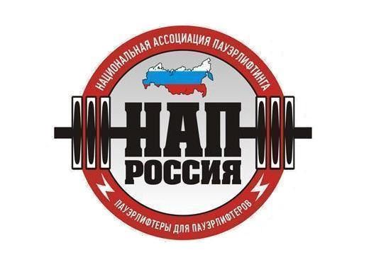
А в т о н о м н а я н е к о м м е р ч е с к а я о р г а н и з а ц и я
«Н А Ц И О Н А Л Ь Н А Я А С С О Ц И А Ц И Я П А У Э Р Л И Ф Т И Н Г А»
ОГРН 1126600001230, ИНН 6670993436, КПП 667001001, ОКПО 09022836
Юр.адрес: 620137, Россия, г.Екатеринбург, ул.Боровая, д.21,оф.107,т.:(343) 268-59-47, ф.:(343) 221-33-54
р/с 407 038 100 621 000 000 52 в ОАО «Уральский банк реконструкции и развития», г.Екатеринбург
к/с 301 018 109 000 000 00 795, БИК 046 577 795
____________________________________________________________________________

16 августа 2018 г.

ПОСТАНОВЛЕНИЕ №31

С 1 сентября 2018 г., вводятся следующие изменения в части Технических требований при проведении соревнований:

- На соревнованиях с присвоением нормативов до КМС НАП допускается:
- Выступление в шортах футболке с короткими рукавами (при отсутствии борцовки).
- Использование стандартных стоек для приседаний с рычажным механизмом, вместо монолифта.
- Использование универсального тяжелоатлетического грифа в становой тяге, вместо специализированного.
2. На соревнованиях с присвоением МС НАП и МСМК НАП допускается:
- Использование стандартных стоек для приседаний с рычажным механизмом, вместо монолифта.
- Использование универсального тяжелоатлетического грифа в становой тяге, вместо специализированного.
3. На соревнованиях с присвоением ЭЛИТА НАП и ЗМС НАП остаётся
обязательным:
- Использование монолифта для приседаний.
- Использование специализированного тягового грифа в становой тяге.
- Наличие монитора очерёдности для спортсменов.

Президент АНО «Национальная ассоциация пауэрлифтинга» А.В.Репницын

